**PLANO DE TESTES – PROJETO DE UMA CALCULADORA DE IMC**

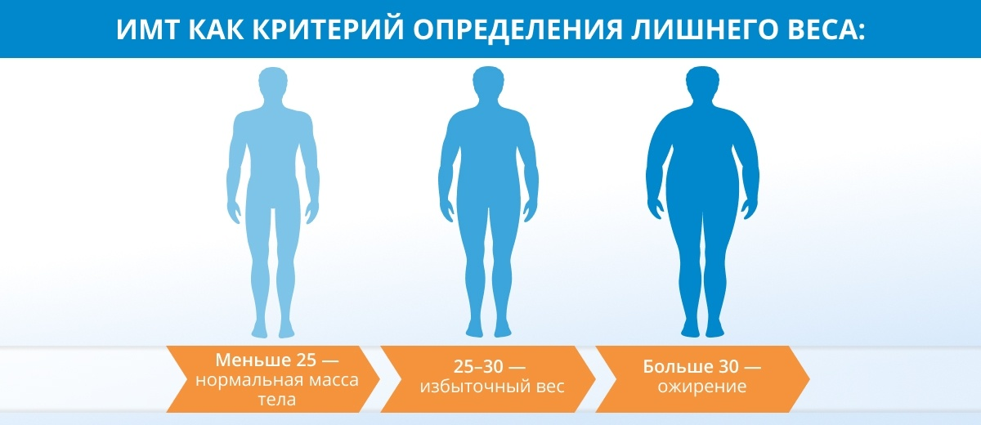

1. **Introdução**

Esse é o Plano de Teste da Calculadora de IMC do Markinhos em que iremos testar todo o sistema feito em Java para calcular e classificar o seu IMC.

**1.1 Objetivos**

Esse plano de testes está sendo implementado com os seguintes objetivos:

* Testar se o sistema está recebendo o peso e altura do usuário;
* Verificar se ele está calculando certinho o IMC do usuário de acordo com os dados informados;

Checar se ele também retorna o resultado na tela do usuário.

**1.2 Escopo**

A Calculador de IMC do Markinhos, é um sistema em que você insere o seu peso e a sua altura e ele classifica e o retorna o seu IMC (Índice de Massa Corporal) com base na tabela da Abeso.

1. **Resolução do Problema**

import java.util.*;

public class Main {

public static double CalcularIMC(double peso, double altura) {

return peso / (altura * altura);

}

public static String ClassificarIMC(double imc) {

if(imc < 18.5) {

return "Abaixo do peso! Voçê está abaixo do peso, seu IMC deu abaixo de 18.5";

} else if(imc >= 18.5 && imc <= 24.9) {

return "Peso normal! Parabéns, voçê está no seu peso ideal!";

} else if(imc >= 25.0 && imc <= 29.9) {

return "Sobrepeso! Voçê está acima do seu peso!";

} else if(imc >= 30.0 && imc <= 34.9) {

return "Obesidade 1! Voçê está com obesidade de grau 1";

} else if(imc > 35.0 && imc <= 39.9) {

return "Obesidade 2! Voçê está com obesidade de grau 2";

} else {

return "Obesidade 3! Voçês está com obesidade de grau 3";

}

}

public static void main (String[]args) {

double peso, altura, calcularIMC;

String classificarIMC;

Scanner teclado = new Scanner(System.in);

System.out.println("Digite o seu peso: \n");

peso = teclado.nextDouble();

System.out.println("Digite a sua altura: \n");

altura = teclado.nextDouble();

calcularIMC=CalcularIMC(peso,altura);

System.out.println("\n Cálculo do IMC é: " + calcularIMC);

classificarIMC=ClassificarIMC(calcularIMC);

System.out.println("\n A Classificação do IMC é: " + classificarIMC);

}

}

1. **Requisitos a Testar**

A lista abaixo identifica aqueles itens – use cases, requisitos funcionais e não funcionais que foram identificados como alvos de teste. Essa lista representa o que será testado.

* 1. **Teste Funcional**
* Verificar se a entrada de dados está funcionando corretamente;
* Verificar também se ele está calculando corretamente de acordo com a fórmula correta de cálculo de IMC;
* Verificar se ele está retornando na tela do usuário o resultado e a classificação do IMC de uma forma que dê para entender;
  1. **Teste da Interface do Usuário**

Se esse sistema fosse implementado para a web, o teste de interface do Usuário iria verificar se a navegação do usuário estava correta, por exemplo se os botões estão funcionando corretamente, e as mensagens de erro apareceria na tela conforme o esperado quando algo desse errado.

* 1. **Teste de Carga**

Novamente se fosse implementado para a web, o teste de carga iria verificar quantas informações simultaneamente o sistema iria aguentar processar sem que o sistema saísse do ar.

* 1. **Teste de Segurança e Controle de Acesso**

Iria testar se as informações do usuário estaria segura e não seria acessado por terceiros caso esse sistema estivesse na web.

1. **Estratégia de Teste**

**4.1 Tipos de Teste**

4.1.1 Teste Funcional

*4.1.1.1 Calcular IMC*

|  |  |
| --- | --- |
| Objetivo do Teste: | Verificar se o sistema está retornando o resultado correto de acordo com a fórmula do cálculo. |
| Técnica: | A técnica para esse teste é executar o programa várias vezes com varias entradas diferentes para ver se cada uma das entradas retorna o resultado correto esperado. |
| Critério de Finalização: | Será finalizado o teste após todas as execuções forem finalizadas retornando o resultado exato do cálculo. |
| Considerações Especiais: |  |

* + - 1. *Classificar IMC*

|  |  |
| --- | --- |
| Objetivo do Teste: | Verificar se de acordo com o resultado, ele está se encaixando na classificação exata ou está indo para a classificação errada |
| Técnica: | esse teste também será executado várias vezes com várias entradas diferentes para testar cada resultado. |
| Critério de Finalização: | Será finalizado o teste após todos os resultados se encaixarem nas classificações corretas. |
| Considerações Especiais: |  |

4.1.2 Teste da Interface de Usuário

4.1.3 Teste de Carga

4.1.4 Outros existentes e relevantes ao contexto

**5. Casos de Teste**

**5.1 Calcular IMC**

|  |  |  |  |  |
| --- | --- | --- | --- | --- |
| **Entrada 1** | **Entrada 2** | **Resultado Esperado** | **Resultado Obtido** | **Situação** |
|  |  |  |  |  |
|  |  |  |  |  |
|  |  |  |  |  |
|  |  |  |  |  |
|  |  |  |  |  |
|  |  |  |  |  |
|  |  |  |  |  |
|  |  |  |  |  |
|  |  |  |  |  |
|  |  |  |  |  |
|  |  |  |  |  |
|  |  |  |  |  |
|  |  |  |  |  |
|  |  |  |  |  |
|  |  |  |  |  |
|  |  |  |  |  |
|  |  |  |  |  |
|  |  |  |  |  |
|  |  |  |  |  |
|  |  |  |  |  |
|  |  |  |  |  |
|  |  |  |  |  |
|  |  |  |  |  |
|  |  |  |  |  |
|  |  |  |  |  |
|  |  |  |  |  |
|  |  |  |  |  |
|  |  |  |  |  |
|  |  |  |  |  |
|  |  |  |  |  |

**5.2 Classificar IMC**

|  |  |  |  |
| --- | --- | --- | --- |
| **Entrada 1** | **Resultado Esperado** | **Resultado Obtido** | **Situação** |
|  |  |  |  |
|  |  |  |  |
|  |  |  |  |
|  |  |  |  |
|  |  |  |  |
|  |  |  |  |
|  |  |  |  |
|  |  |  |  |
|  |  |  |  |
|  |  |  |  |
|  |  |  |  |
|  |  |  |  |
|  |  |  |  |
|  |  |  |  |
|  |  |  |  |
|  |  |  |  |
|  |  |  |  |
|  |  |  |  |
|  |  |  |  |
|  |  |  |  |
|  |  |  |  |
|  |  |  |  |
|  |  |  |  |
|  |  |  |  |
|  |  |  |  |
|  |  |  |  |
|  |  |  |  |
|  |  |  |  |
|  |  |  |  |

**6. Recursos**

* 1. **Trabalhadores**

Essa tabela mostra as suposições de recrutamento para o projeto.

|  |  |  |
| --- | --- | --- |
| Recursos Humanos | | |
| Trabalhador | Recursos Mínimos Recomendados | Responsabilidades Específicas ou Comentários |
|  |  |  |

* 1. **Sistema**

A tabela seguinte expõe os recursos do sistema para o projeto de teste.

|  |
| --- |
| Recursos do Sistema |
|  |
|  |
|  |
|  |
|  |
|  |
|  |
|  |

**7. Cronograma**

|  |  |  |
| --- | --- | --- |
| **Etapas** | **Data de Início** | **Data de Término** |
| Planejar Teste | xx/xx/xxxx | xx/xx/xxxx |
| Projetar Teste | xx/xx/xxxx | xx/xx/xxxx |
| Implementar Teste | xx/xx/xxxx | xx/xx/xxxx |
| Executar Teste | xx/xx/xxxx | xx/xx/xxxx |
| Avaliar Teste | xx/xx/xxxx | xx/xx/xxxx |

**8. Outros aspectos relevantes**

Fique à vontade para explorar outros aspectos relevantes e trazer para o trabalho.